6 luglio 2010

Sequestrata merce cinese contraffatta per oltre 50 milioni di euro

La Guardia di Finanza di Milano ha sequestrato 10 milioni di prodotti, in parte contraffatti e in parte non in regola con la normativa comunitaria sulla sicurezza: dei prodotti; tra questi computer, piccoli elettrodomestici, giocattoli, occhiali, cd e dvd. Individuati magazzini ed esercizi commerciali in zona Sarpi e a Lacchiarella. Denunciati due cinesi e individuati due lavoratori irregolari


La Guardia di Finanza di Milano ha sequestrato 10 milioni di prodotti, in parte contraffatti e in parte non in regola con la normativa comunitaria sulla sicurezza dei prodotti; tra questi computer, piccoli elettrodomestici, giocattoli, occhiali, cd e dvd. Il valore della merce supera i 50 milioni di euro. Sono stati individuati magazzini ed esercizi commerciali di cui uno nella zona di Via Paolo Sarpi a Milano. Sono stati denunciati due cinesi e individuati due lavoratori irregolari.
Nell’operazione "Flash", il più ingente sequestro effettuato in Lombardia negli ultimi anni, gli uomini delle Fiamme Gialle sono partiti da una stringente attività di controllo del territorio, che li ha portati a notare dei movimenti sospetti, con merci continuamente scaricate, presso due magazzini, uno nella Chinatown milanese e l’altro a Lacchiarella, dove sono state rinvenute, fra le altre cose, oltre 1000 cinture contraffate con il marchio Louis Vuitton.
In zona Paolo Sarpi, invece, sono stati trovati oltre 250mila pezzi con i loghi di brand come Hello Kitty, Walt Disney, Nightmare before Christmas, rivolti ad un pubblico più giovane, così come i 2 milioni di giocattoli. Proprio su questi, i finanzieri guidati dal comandante provinciale di Milano, il generale Attilio Iodice, hanno voluto richiamare l’attenzione, sottolineando come le vernici utilizzate, che spesso contengono piombo, e la facilità con cui piccole parti si possono staccare, creano dei seri pericoli per la salute dei bambini che vi dovessero giocare.
Fra il materiale sequestrato, all’interno di alcuni piccoli elettrodomestici, sono state rinvenute anche delle pile elettriche insicure e pericolose, che potevano essere deformate con la semplice pressione delle dita, causando la fuoriuscita di materiali tossici contenuti all’interno delle batterie. «Il servizio - spiegano le Fiamme Gialle - si inquadra in una più vasta attività di tutela dei mercati, finalizzata al contrasto della contraffazione dei prodotti ed alla tutela della normativa sulla sicurezza».
Commenta il visesindaco e assessore alla Sicurezza Riccardo De Corato: "Complimenti alla Guardia di Finanza e in particolare al comandante provinciale Attilio Iodice per il maxisequestro di prodotti cinesi contraffatti in alcuni magazzini e negozi sparsi tra Sarpi e Lachiarella. E un ringraziamento va al procuratore aggiunto di Milano Nicola Cerrato che ha coordinato questa brillante operazione. Che segue a quella realizzata recentemente dalla Polizia Locale in un deposito abusivo scovato in via Stephenson e destinato alla Chinatown milanese, quando furono sequestrati 7 milioni di articoli falsi. Due interventi che ci fanno riflettere. È sempre più evidente che c’è un giro di affari smisurato che finanzia attività legate alla criminalità cinese. Un business che rischia di trasferirsi a Milano e hinterland, dopo la maxi operazione contro la mafia cinese operata alcuni giorni fa dalle Fiamme Gialle a Prato, quando furono scoperti quasi 3 miliardi di euro di riciclaggio di denaro sporco. Bene dunque l’annuncio del ministro Maroni di un tavolo nazionale contro la criminalità cinese e alla volontà di non lasciare i sindaci da soli contro una criminalità organizzata che ha dimensioni sovranazionali. Finora la Polizia Locale è stata costretta a una sorta di fai da te contro i tentacoli della Triade".

06 lug | Cronaca

E' il più ingente sequestro del genere operato negli ultimi anni in Lombardia

Computer, giocattoli, cd contraffatti: maxisequestro di prodotti cinesi

Trovati depositi con 10 milioni di pezzi pericolosi o illegali per un valore commerciale di 50 milioni di euro

MILANO - Circa 10 milioni di pezzi di produzione cinese tra computer, giocattoli, piccoli elettrodomestici, occhiali, cd, dvd, del valore commerciale che supera i 50 milioni di euro, in parte contraffatti ed in parte non in regola con la normativa comunitaria sulla sicurezza sono stati sequestrati a Milano dalla Guardia di Finanza. Secondo i militari è il più ingente sequestro del genere operato negli ultimi anni in Lombardia. Circa 2 milioni di prodotti sono giocattoli non conformi alla normativa di sicurezza, con conseguenti gravi rischi a danno dei potenziali piccoli utilizzatori. E’ stato sequestrato anche un numero consistente di pile elettriche inserite in piccoli elettrodomestici, insicure e pericolose, che si deformavano con la semplice pressione delle dita.

Maxisequestro di prodotti cinesi (Fotogramma)

L’operazione, chiamata «Flash» e coordinata dal procuratore aggiunto di Milano Nicola Cerrato, a capo del pool anti-contraffazione della Procura, ha coinvolto una quindicina di finanzieri per un'attività di indagine durata circa tre mesi, che si è sviluppata attraverso un’attività di controllo del territorio che ha portato i finanzieri ad individuare un continuo movimento di cittadini cinesi all’interno di un grande deposito. Una volta avviate le indagini sono stati individuati altri tre magazzini e sono scattate le perquisizioni, che hanno interessato anche due esercizi commerciali, di cui uno nella zona di via Paolo Sarpi. Due cinesi sono stati denunciati ed individuati due lavoratori irregolari. «Il mercato della contraffazione sta cambiando pelle - ha spiegato Cerrato - con l'importazione e la commercializzazione massiccia di giocattoli potenzialmente pericolosi per i bambini per la presenza di vernici tossiche o di piccoli pezzi che si staccano facilmente. Inoltre, la nuova frontiera di questo mercato è sempre più l'online». Nel primo semestre del 2010, il comando provinciale della Gdf milanese ha sequestrato 13,5 milioni di articoli, per un valore commerciale di 68 milioni di euro, e ha denunciato a piede libero 45 persone.

Redazione online

Sarpi: quattordici cinesi in 45mq, scoperto un dormitorio abusivo

In 45 mq dormivano in 14 cinesi, 7 clandestini e 5 regolari oltre ai due proprietari che ricavano un affitto mensile tra i 3500 e i 4500 euro
di Redazione - 05/07/2010
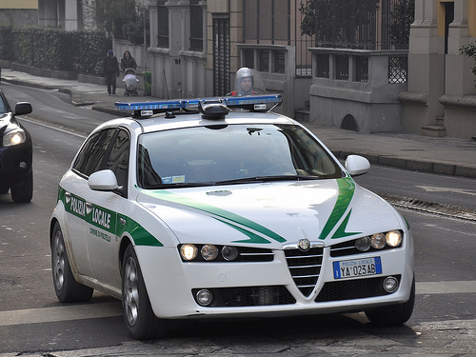Scarafaggi, cibo avariato, sporcizia è stato questo il "quadretto" mostratosi alla Polizia Locale di Milano in uno dei controlli per sgominare la piaga dei dormitori clandestini.
In via Aleardi è stato scoperto un dormitorio lager con stanze soppalcate. In 45 mq dormivano in 14 cinesi, 7 clandestini e 5 regolari oltre ai due proprietari che ricavano un affitto mensile tra i 3500 e i 4500 euro.
Sanzioni da 450 euro per i regolari ed i due locatari. Per questi ultimi anche una denuncia per sfruttamento dell'immigrazione clandestina. Per gli irregolari sono in corso degli accertamenti. Intanto la Polizia Locale ha chiesto il sequestro dell' immobile.
Il Vice - Sindaco De Corato: "Questo è l'effetto positivo delle ordinanze che hanno portato a inasprire i controlli nel quartiere Sarpi. I controlli agevolati in virtù dei provvedimenti comunali, che stanno portando alla luce tutte quelle violazioni che creano degrado e insicurezza. E che sono stati potenziati grazie alla presenza dei 24/30 agenti 7 giorni su 7, consentendo così anche una stretta sul carico scarico merci. Un'incessante azione che sul piano della sicurezza ha portato i vigili a effettuare 61 blitz dal 2008 con 22 dormitori scoperti".
Ma il Vice della Moratti ha continuato attaccando la magistratura: "Un fatto ambiguo ci fa venire qualche dubbio. I 5 regolari di via Aleardi, sono nullafacenti e residenti altrove. Ma di fatto vivono in un buco ai limiti della vivibilità. Chi ha il permesso di soggiorno ha casa e lavoro. Dunque di questa anomalia chiediamo conto ai magistrati ai quali sollecitiamo approfondite indagini".
Dall'entrata in vigore dell'ordinanza firmata il 18 maggio scorso che impone a proprietari e affittuari nel quartiere Sarpi di depositare schede autocertificative sullo stato abitativo dell'alloggio sono state consegnate alla Polizia Locale 241 schede: 133 da parte di proprietari, 108 da affittuari

Lotta alla contraffazione
Sequestrati 10 milioni di prodotti dalla Guardia di Finanza
Milano, 6 luglio 2010 – “Complimenti alla Guardia di Finanza e in particolare al comandante provinciale Attilio Iodice per il maxisequestro di prodotti cinesi contraffatti in alcuni magazzini e negozi sparsi tra Sarpi e Lachiarella", lo ha detto il vice Sindaco e assessore alla Sicurezza Riccardo De Corato dopo che la Guardia di Finanza ha sequestrato a Milano 10 milioni di prodotti contraffatti.
"Un ringraziamento va al procuratore aggiunto di Milano Nicola Cerrato che ha coordinato questa brillante operazione. Che segue a quella realizzata recentemente dalla Polizia Locale in un deposito abusivo scovato in via Stephenson e destinato alla Chinatown milanese, quando furono sequestrati 7 milioni di articoli falsi. Due interventi che ci fanno riflettere. E’ sempre più evidente che c’è un giro di affari smisurato che finanzia attività legate alla criminalità cinese. Un business che rischia di trasferirsi a Milano e hinterland, dopo la maxi operazione contro la mafia cinese operata alcuni giorni fa dalle Fiamme Gialle a Prato, quando furono scoperti quasi 3 miliardi di euro di riciclaggio di denaro sporco".
"Bene dunque l’annuncio del ministro Maroni di un tavolo nazionale contro la criminalità cinese e alla volontà di non lasciare i sindaci da soli contro una criminalità organizzata che ha dimensioni sovranazionali. Finora la Polizia Locale è stata costretta a una sorta di fai da te contro i tentacoli della Triade", ha concluso De Corato.
“A Sarpi – spiega De Corato - la Polizia Locale ha realizzato ben 61 operazioni dal 2008 contro un vasto fronte di illegalità. E la contraffazione, che ha riguardato 17 blitz, si è dimostrata uno dei business più redditizi. E’ evidente che devono esserci numerose centrali di stoccaggio distribuiti sul territorio, come dimostrano le operazioni odierne e quella operata dalla Polizia locale in via Stephenson. E che rischiano di riprodursi dopo la stretta con il maxi blitz di Prato”.
“Contro la contraffazione – prosegue De Corato- la Polizia Locale sta svolgendo un lavoro enorme Basti pensare che nei primi 5 mesi dell’anno la Polizia Locale ha già sequestrato su tutto il territorio cittadino circa 7 milioni e 200 mila articoli. Un risultato straordinario raggiunto grazie a controlli mirati che hanno portato a realizzare 3.219 sequestri amministrativi, 900 penali e 271 denunce. Un impegno testimoniato anche dai 500 mila euro finora stanziati dal Comune di Milano destinati a servizi mirati di contrasto con pattuglie miste di agenti delle forze dell’ordine. Che in quest’ottica - sottolinea De Corato - sia giusto elevare le multe agli acquirenti di merce contraffatta come ha auspicato Cerrato mi trova perfettamente d’accordo. Tanto che Milano è tra le rare città in Italia ad applicare la legge 99 del 23 luglio 2009 disattesa da molti altri Comuni dimostrandosi ancora una volta capofila. Per ora sono 5 i clienti sanzionati, tutti lungo corso Buenos Aires. Si tratta naturalmente di segnali per disincentivate il fenomeno. Che tutte le forze dell’ordine dovrebbero dare, a cominciare dalla stessa Guardia di Finanza”.

Milano, in 45 mq affittavano 14 posti letto: multati i proprietari del monolocale
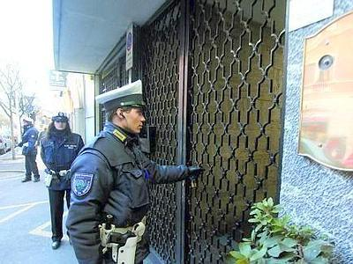
ultimo aggiornamento: 05 luglio, ore 19:06
Milano - (Adnkronos) - Il dormitorio è stato scoperto in zona Sarpi: denunciati 7 cinesi clandestini
Milano, 5 lug. - (Adnkronos) - Scoperto appartamento- dormitorio in via Aleardi, cuore della Chinatown milanese, dove in 45 metri quadri soppalcati sono stati trovati 14 posti letto tra scarafaggi, sporcizia e cibo avariato. Al momento dell'operazione della polizia locale nel monolocale erano presenti 12 cinesi, di cui sette clandestini, denunciati per violazione della legge sull'immigrazione.

Gli occupanti hanno raccontato di pagare tra i 10 e i 15 euro al giorno ai proprietari, una coppia di cinesi che possiede nel quartiere anche altri appartamenti e su cui sono in corso delle indagini. Sette le sanzioni da 450 euro, secondo l'ordinanza comunale, inflitte agli stranieri regolari in Italia e ai proprietari dell'alloggio, quest'ultimi verranno anche denunciati per sfruttamento all'immigrazione clandestina.

"Questo -spiega il vice sindaco e assessore alla Sicurezza, Riccardo De Corato- e' l'effetto positivo delle ordinanze che hanno portato a inasprire i controlli nel quartiere Sarpi. I cinque regolari di via Alerdi di fatto vivono in un buco ai limiti della vivibilita'. Chi ha il permesso di soggiorno ha casa e lavoro. Di questa anomalia chiediamo conto ai magistrati ai quali sollecitiamo approfondite indagini".

Blitz della Finanza a Chinatown Scoperti 10 milioni di pezzi falsi
aiuto
Nel supermaket del falso c’era solo l’imbarazzo della scelta. Giocattoli, cd e dvd, computer, elettrodomestici, occhiali, abiti e cinture di «marca». Tutto rigorosamente made in China. E tutto fuori legge. Un’infinità di scatoloni stipati in due magazzini, uno a Lacchiarella e un secondo in via Paolo Sarpi. Merce pronta a invadere il mercato a colpi di prezzi stracciati e qualità all’estremo ribasso. Con rischi per la salute dei consumatori. Il Bengodi del contraffatto, scoperto e bloccato dai militari del comando provinciale della Guardia di finanza: 10 milioni di pezzi sequestrati che saranno distrutti. Valore commerciale al dettaglio: 50 milioni di euro.
Tre mesi di indagine, coordinata dal procuratore aggiunto Nicola Cerrato, che hanno portato alla perquisizioni e alla chiusura di tra centri di stoccaggio, alla denuncia di due cinesi e alla scoperta di altri due lavorati irregolari. Numericamente, si tratta della più grande operazione di anti-contraffazione degli ultimi anni. Ma è solo l’ultima di una lunga serie. Nei primi sei mesi dell’anno, infatti, le fiamme gialle hanno già denunciato 45 persone e sequestrato 13 milioni e mezzo di articoli non a norma, per un valore commerciale complessivo di circa 68 milioni. Un centinaio, poi, i fascicoli apèerti in Procura. Nel 2009, invece, gli articoli contraffatti o non a norma sequestrati erano stati oltre 30 milioni. E nella quasi totalità dei casi, si tratta di un mercato parallelo in mano ai cinesi. Che ha preso il posto della camorra, e dal porto di Gioia Tauro, in Calabria, distruibuiscono la merce che arriva nei container dall’Asia. Lo scorso anno, i container sbarcati in Italia dalla Cina erano stati più di 7 milioni. «È un fenomeno dannosissimo per l’economia - spiega il generale della Gdf, Attilio Iodice - e per la sicureza dei cittadini». Un tema, quello della pericolosità della merce conatraffatta, su cui si sofferma anche Cerrato, che è a capo di un pool di magistrati impegnati nel contrasto al mercato del falso. «Parliamo di concorrenza sleale, evasione fiscale, sfruttamento dei soggetti deboli, e di pericoli per la salute dei consumatori». In particolare, dei bambini. Perché il mercato del falso è invaso da giocattoli che non rispondono ad alcun criterio di sicurezza. E nel magazzino di via Paolo Sarpi scoperto dai finanzieri, sono stati trovati 250mila pezzi con i loghi di Hello Kitty, Walt Disney, e Nightmare before Christmas, destinati proprio al pubblico dei più piccoli.
I complimenti alla Gdf arrivano anche dal vicesindaco Riccardo De Corato, che ricorda l’ultima operazione della polizia locale in via Stephenson, dove vennero scoperti in un deposito abusivo più di 7 milioni di pezzi falsi destinati ai negozi della Chinatown milanese: «È sempre più evidente che c’è un giro di affari smisurato che finanzia attività legate alla criminalità cinese. Un business che rischia di trasferirsi a Milano e hinterland, dopo la maxi operazione contro la mafia cinese operata alcuni giorni fa dalle Fiamme Gialle a Prato. Bene dunque l’annuncio del ministro Maroni di un tavolo nazionale contro la criminalità cinese e alla volontà di non lasciare i sindaci da soli contro una criminalità organizzata che ha dimensioni sovranazionali».

7 luglio 2010

Il progetto potrebbe essere completato intorno al 2013. Investimenti per 60 milioni

Sarpi, il quartiere cambia volto: in arrivo case, moda e designer

Masseroli: «Milano città della creatività». 30mila metri quadri in centro, con spazi pubblici, piazze, ciclopiste

MILANO - «Milano vuole dare il segno di continuare ad essere la città del design e della creatività: un brand che la città non vuole perdere». Così l’assessore comunale allo Sviluppo del Territorio, Carlo Masseroli, ha commentato oggi la presentazione del progetto di riqualificazione dell’ex area Enel di Porta Volta, in cui sorgerà anche la nuova sede dell’Associazione per il Design Industriale. «La delibera andrà in giunta comunale entro la fine di quest’anno, crediamo che tutto il sistema potrà essere completato intorno all’anno 2012-2013 - ha spiegato Masseroli - tra le prime cose da completare è certamente la presenza dell’Adi». Si tratta, per l’assessore, di una «riqualificazione che mette insieme interesse pubblico e interesse privato e che darà grande valore aggiunto alla città». «Sono 30mila metri quadri di area in centro alla città, con edifici anche da mantenere, in cui andiamo a generare spazi pubblici e piazze - ha aggiunto - andiamo a collegare la pista ciclabile che parte da Parco Sempione, anche grazie all’intervento di Feltrinelli, fino a via Valtellina, in collegamento con Maciachini e quindi fino al Parco Nord, andiamo a realizzare posti auto pubblici di cui qui c’è molto bisogno e soprattutto introduciamo la presenza eccezionale di Adi, la fondazione del Compasso d’Oro».

Gli investimenti. Secondo un primo calcolo, gli investimenti per la realizzazione del progetto ammonteranno a circa 60 milioni di euro. I tempi, assicurano, saranno brevi. «La delibera andrà in giunta comunale in autunno - ha garantito Masseroli - il sistema sarà completato intorno all’anno 2012-2013». L’intervento verrà realizzato dall’attuale proprietà dell’area, che cederà al Comune, oltre alla nuova sede Adi, anche gli spazi per la costruzione di due piazze pubbliche da 3mila e 6mila metri quadrati, la prima tra via Niccolini e via Bramante e la seconda tra via Bramante e via Ceresio. Niente più pareti a separare l’ex deposito dal piazzale del Cimitero Monumentale, ma uno spazio aperto in continuità con la nuova sede dell’Adi, cui il comune cederà l’area interessata in comodato d’uso per trent’anni.

Il raggio verde. Entro il dicembre 2011 verranno inoltre avviati i lavori per il completamento del Raggio Verde 8, nel tratto che va da piazza Baiamonti a via Valtellina passando da via Ceresio. L’intervento, ha spiegato l’assessore, permetterà un ideale collegamento tra Parco Nord e Parco Sempione, con la possibilità di allungare il percorso, grazie agli altri progetti già presentati, fino al parco di City Life e al Monte Stella in zona San Siro. Il progetto comprende anche la realizzazione di 243 posti auto su una superficie di 8.500 metri quadrati distribuiti su tre livelli e la costruzione di una grossa struttura alberghiera, oltre ad uffici e 200 nuovi alloggi, di cui la metà in edilizia convenzionata.

07 luglio 2010

Sarpi cambia look con griffe e designer

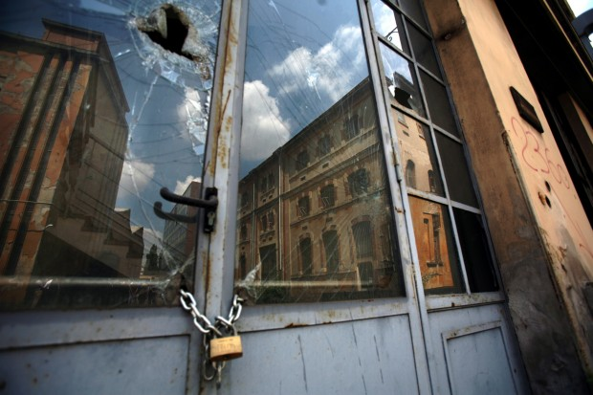

Riconsegnare alla città un'ampia area degradata e valorizzare il lavoro di decine di designer con la costruzione di una nuova sede dell'Associazione per il disegno industriale (Adi). Sono gli obiettivi del progetto presentato dall'assessore Carlo Masseroli e dal sindaco Letizia Moratti che si estende su una superficie totale di circa 32mila metri quadri nelle aree ex Enel di Porta Volta (zona Sarpi). Spazi di incontro, attività culturali, nuove piazze verranno messe a disposizione dei milanesi. L'ex deposito dei tram a cavalli sarà la nuova sede dell'Adi. L'area ospiterà anche il quartier generale di due importanti firme della moda: Dsquared e Neil Barret. Secondo un primo calcolo, gli investimenti per la realizzazione del progetto ammonteranno a circa 60 milioni di euro. I tempi, assicurano, saranno brevi

LE ALTRE GALLERIE DI REPUBBLICA MILANO

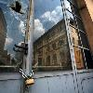Sarpi cambia look con griffe e designer
- Divisione La Repubblica

Riqualificazione zona Sarpi
Case moda e sede design

L’intervento vedrà la realizzazione di due piazze pubbliche, il completamento del Raggio Verde 8, posti auto, un albergo, uffici e nuovi alloggi. Il sistema dovrà essere completato entro il 2013



Progetto riqualificazione in zona Sarpi

Milano, 7 luglio 2010 - L’assessore comunale allo Sviluppo del Territorio, Carlo Masseroli, e il sindaco, Letizia Moratti, hanno presentato un progetto di riqualificazione di un’ampia area da troppo tempo degradata.

Letizia Moratti ha definito quella di oggi una giornata “bellissima” per l’accordo raggiunto con Adi e gli interventi pianificati. “Sarà un cantiere in una zona delicata della città - ha detto Masseroli al termine della visita alle zone interessate dal progetto - in cui cercheremo di dare risposte sia sotto l’aspetto residenziale che pubblico, per continuare il tema legato anche ai giovani designer e lanciato dalla Fabbrica del Vapore”. “La delibera andrà in giunta comunale in autunno - ha garantito Masseroli - il sistema sarà completato intorno all’anno 2012-2013”.

L’intervento verrà realizzato dall’attuale proprietà dell’area, che cederà al comune, oltre alla nuova sede Adi, anche gli spazi per la costruzione di due piazze pubbliche da 3mila e 6mila metri quadrati, la prima tra via Niccolini e via Bramante e la seconda tra via Bramante e via Ceresio. Niente più pareti a separare l’ex deposito dal piazzale del Cimitero Monumentale, ma uno spazio aperto in continuità con la nuova sede dell’Adi, cui il comune cederà l’area interessata in comodato d’uso per trent’anni.

Entro il dicembre 2011 verranno inoltre avviati i lavori per il completamento del Raggio Verde 8, nel tratto che va da piazza Baiamonti a via Valtellina passando da via Ceresio. L’intervento permetterà un ideale collegamento tra Parco Nord e Parco Sempione, con la possibilità di allungare il percorso, grazie agli altri progetti già presentati, fino al parco di City Life e al Monte Stella in zona San Siro. Il progetto comprende anche la realizzazione di 243 posti auto su una superficie di 8.500 metri quadrati distribuiti su tre livelli e la costruzione di una grossa struttura alberghiera, oltre ad uffici e 200 nuovi alloggi, di cui la metà in edilizia convenzionata.

Inoltre, l'ex deposito dei tram a cavalli diventerà la nuova sede dell’Associazione per il Disegno Industriale, al momento relegata nella vecchia struttura di via Bramante 29, “insufficiente a sviluppare le molteplici attività in essere”. L’area ospiterà anche il quartier generale di due importanti firme della moda come “Dsquared” e “Neil Barret”. Secondo un primo calcolo, gli investimenti per la realizzazione del progetto ammonteranno a circa 60 milioni di euro. I tempi, assicurano, saranno brevi.

Urbanistica. Le aree ex Enel di Porta Volta in zona Sarpi a Milano cambieranno volto

Il progetto prevede spazi di incontro, attività culturali, nuove piazze, 243 nuovi parcheggi pubblici, un albergo e circa 200 nuovi alloggi. Il tutto messo a disposizione dei milanesi, che potranno godere anche del raggio verde numero otto

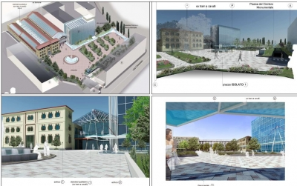
I progetti presentati

Milano 7 giugno 2010 - Riconsegnare alla città un’ampia area da troppo tempo degradata e valorizzare il lavoro di decine di designer con la costruzione di una nuova sede dell’Associazione per il Design Industriale (Adi). Questi gli obiettivi del progetto presentato oggi dall’assessore allo Sviluppo del Territorio Carlo Masseroli e dal sindaco Letizia Moratti, legato ad un complesso che si estende su una superficie totale di circa 32mila metri quadri nelle aree ex Enel di Porta Volta, nella zona Sarpi.

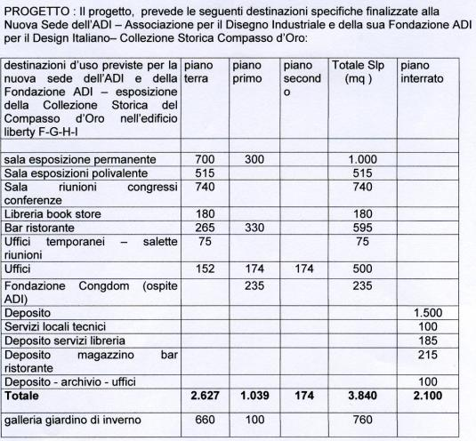

“Sarà un cantiere in una zona delicata della città - ha detto Masseroli - in cui cercheremo di dare risposte sia sotto l'aspetto residenziale che pubblico, per continuare il tema legato anche ai giovani designer e lanciato dalla Fabbrica del Vapore. Milano vuole continuare ad essere la città del design e della creatività”.
Il progetto prevede spazi di incontro, attività culturali, nuove piazze, 243 nuovi parcheggi pubblici, un albergo e circa 200 nuovi alloggi. Il tutto messo a disposizione dei milanesi, che potranno godere anche del raggio verde numero otto, quello previsto tra la piazza Baiamonti e il ponte di via Farini. L’ex deposito dei tram a cavalli, quindi, sarà la nuova sede dell’Associazione per il Disegno Industriale, la fondazione del Compasso d'Oro, al momento relegata nella vecchia struttura di via Bramante 29, insufficiente a sviluppare le molteplici attività in essere. L’area ospiterà anche il quartier generale di due importanti firme della moda come “Dsquared” e “Neil Barret”.
“La delibera andrà in Giunta entro la fine di quest'anno – ha spiegato Carlo Masseroli - crediamo che tutto il sistema potrà essere completato intorno al
2012-2013. Si tratta di una riqualificazione che mette insieme interesse pubblico e interesse privato che darà grande valore aggiunto alla città”.

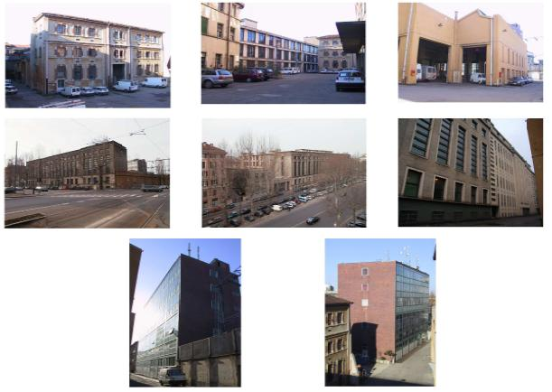

Secondo un primo calcolo, gli investimenti previsti per la realizzazione del progetto ammonteranno a circa 60 milioni di euro.

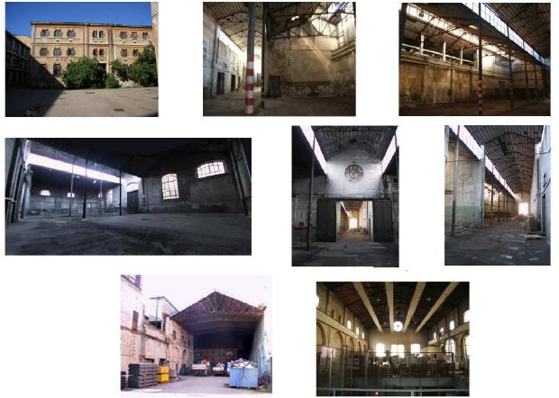

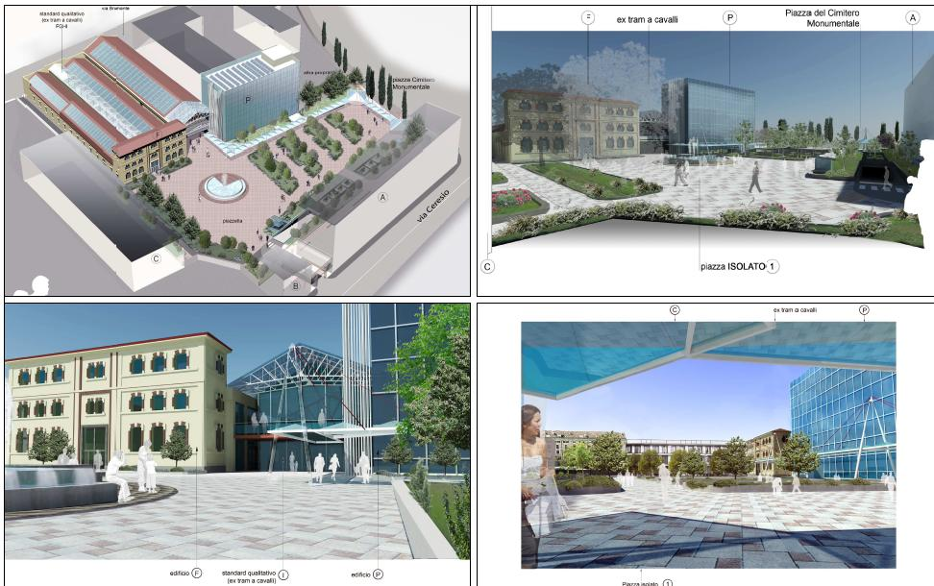

L’intervento verrà realizzato dall’attuale proprietà dell'area, che cederà al comune, oltre alla nuova sede Adi, anche gli spazi per la costruzione di due piazze pubbliche da 3mila e 6mila metri quadrati, la prima tra via Niccolini e via Bramante e la seconda tra via Bramante e via Ceresio. Niente più pareti a separare l'ex deposito dal piazzale del Cimitero Monumentale, ma uno spazio aperto in continuità con la nuova sede dell’Adi, cui il comune cederà l’area interessata in comodato d’uso per trent’anni. Entro il dicembre 2011, come detto, verranno inoltre avviati i lavori per il completamento del Raggio Verde 8, nel tratto che va da piazza Baiamonti a via Valtellina passando da via Ceresio. L’intervento, ha spiegato l'assessore, permetterà un ideale collegamento tra Parco Nord e Parco Sempione, con la possibilità di allungare il percorso, grazie agli altri progetti già presentati, fino al parco di City Life e al Monte Stella in zona San Siro.

13 luglio 2010

Sarpi. De Corato “Grazie a segnalazione cittadini Polizia Locale scopre magazzino abusivo in via Fioravanti dove lavoravano in nero 4 cinesi clandestini”

SESSANTUNESIMO INTERVENTO DELLA POLIZIA LOCALE NEL QUARTIERE DAL 2008
Riccardo De Corato - Vice Sindaco

12/07/2010

“ Dopo aver incontrato questa mattina un rappresentante dei residenti di via Fioravanti che segnalava continue attività di carico e scarico merci al civico 36 della via ho chiesto subito alla Polizia Locale di fare delle verifiche in loco - ha dichiarato il Vice sindaco e Assessore alla Sicurezza Riccardo De Corato - E’ stato così scoperto un magazzino abusivo di scarpe con presenti 7 cittadini cinesi di cui 4 irregolari”.
“Il magazzino - prosegue De Corato - si estendeva su due piani: piano terra e primo piano, collegati tra loro da un buco scavato abusivamente dagli affittuari che in questo modo avevano esteso - senza alcun tipo di autorizzazione - la superficie di deposito anche al primo piano adibito però, ad uso esclusivamente residenziale”.
“La Polizia Locale - informa il Vice Sindaco - provvederà subito a sporgere denuncia allo Sportello Unico per l’Edilizia per violazione della destinazione d’uso e abuso edilizio. Inoltre, effettuerà una segnalazione alla Guardia di Finanza perché il contratto di affitto risulta essere in nero. Infine, gli agenti stanno effettuando ulteriori verifiche anche nello scantinato e nel sotto tetto del palazzo perchè vi è il sospetto di ulteriori violazioni d’uso”.
“Ringrazio i cittadini per la segnalazione che ha permesso alla Polizia Locale di scoprire un’attività abusiva e invito tutti coloro che sono testimoni di situazioni poco chiare a segnalarcele in modo che anche grazie all’importante contributo dei milanesi possiamo combattere i comportamenti che contravvengono alla legge ”.
"Dal 2008 ad oggi la Polizia Locale ha svolto un’incessante azione di sicurezza e legalità nel quartiere Sarpi, realizzando ben 61 blitz che, all'interno di appartamenti o locali adibiti ad attività commerciali, hanno portato a scoprire 22 dormitori, oltre a bische, centri massaggi a luci rosse, cliniche e ambulatori completamente clandestini. Situazioni di totale illegalità e pericolosità che speriamo di far emergere anche grazie alle nuove ordinanze. Finora, a partire dall’entrata in vigore dell’ordinanza firmata il 18 maggio scorso che impone a proprietari e affittuari nel quartiere Sarpi di depositare schede autocertificative sullo stato abitativo dell’alloggio, sono state consegnate alla Polizia Locale 241 schede: 133 da parte di proprietari, 108 da affittuari".
“Con l’incontro di oggi - conclude il Vice Sindaco - ho assunto l’impegno davanti ai cittadini di via Fioravanti di studiare interventi definitivi per contrastare le operazioni di carico e scarico merci irregolari al fine di migliorare la vivibilità di questa via a forte carattere residenziale”.

15 luglio 2010

Sarpi: Polizia locale scopre bilocale con 14 inquilini

La polizia locale ha scoperto nel quartiere Sarpi un bilocale in cui vivevano 14 cinesi, di cui quattro irregolari, in condizioni igienico sanitarie pessime. Il proprietario dell'appartamento si è reso irreperibile
di Redazione - 15/07/2010
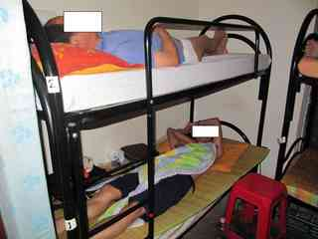Due locali dormitorio sono stati scoperti dal Nucleo Centro della Polizia Locale di Milano in via Rosmini, quartiere Sarpi. In uno, un bilocale di circa 50 mq al primo piano di una palazzina, sono stati trovati 14 cinesi, di cui 4 clandestini, che dormivano su letti a castello. La maggior parte aveva tosse e conati di vomito a causa delle pessime condizioni igienico sanitarie in cui versava l'appartamento.
Nel locale controllato, infatti, c'erano blatte, sacchi di riso da 25 kg mal conservati e scatolette con salse tenute sotto i letti insieme alle scarpe. Gli "ospiti" hanno dichiarato di pagare 15/20 euro al mese al proprietario, un cinese al momento irreperibile che verrà indagato per favoreggiamento dell'immigrazione clandestina. Circa 900 euro sono stati trovate nella borsetta di una occupante divisi in tagli da 20 euro.
Al terzo piano dello stesso edificio, in un immobile di diversa proprietà di circa 25 mq, dormivano, invece, 5 donne, di cui 1 clandestina. Hanno affermato di pagare un affitto mensile di 150/200 euro. La Polizia Locale chiederà all'autorità giudiziaria il sequestro di entrambi gli appartamenti. Ai proprietari e a tutti gli occupanti, che hanno un'età inferiore ai 30 anni e pur avendo il permesso dei soggiorno sono nullafacenti, verrà contestata anche la violazione all'ordinanza che impone l'obbligo di deposito del contrasto di affitto (450 euro di sanzione).
"Grazie agli assidui controlli nel quartiere e alle ordinanze - spiega il vice sindaco De Corato - la Polizia Locale scopre locali dormitorio come funghi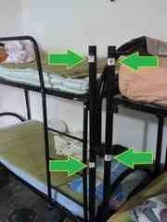. Nell'ultimo mese sono spuntati in via Morazzone (14 posti letto in 80 mq), in via Aleardi (14 posti letto in 45 mq) e pure a cielo aperto all'Arco della Pace (in 20 all'addiaccio). Salgono a 24 quelli scovati dai vigili a Sarpi e sono 63 i blitz operati dal 2008 a contrasto dell'illegalità nel quartiere. Ma con rinnovata sorpresa ultimamente la maggior parte degli occupanti è 'regolare'. Perché in teoria dispone di un permesso di soggiorno e dunque di casa e lavoro. Ma in pratica sono tutti nullafacenti e stanno in tuguri pur avendo residenza altrove. Perché? Domanda che rivolgo alla magistratura che mi auguro voglia approfondire queste anomalie. C'è più di un sospetto che ci sia qualcosa di illecito dietro questi documenti apparentemente regolari. E che ci sia una sorta di centrale organizzativa che gestisce e pilota i flussi dei cinesi nel quartiere".

Immigrazione,
Finte assunzioni di clandestini
Sette arresti
L’accusa è di aver organizzato una rete di aziende di copertura attraverso cui venivano simulate ingaggi per poi regolarizzare gli immigrati clandestini

invia per E-mail | condividi

Controlli dei carabinieri
Milano, 15 luglio 2010 - I Carabinieri del nucleo investigativo del comando provinciale di Milano stanno eseguendo dalle prime ore di giovedì 15 luglio sette ordinanze di custodia cautelare a carico di sei italiani e un cinese. L’accusa è di aver organizzato una rete di aziende di copertura attraverso cui venivano simulate assuzioni per poi regolarizzare immigrati clandestini.
Gli stranieri che ottenevano il permesso fittizio pagavano all’organizzazione una somma per ottenere il permesso di soggiorno. Il gruppo per fornire permessi a clandestini ha anche sfruttato le norme per la regolarizzazione di colf e badanti. Per gli arrestati le accuse sono di associazione a delinquere finalizzata al favoreggiamento dell’immigrazione clandestina.
Gli stranieri che ottenevano il permesso fittizio pagavano all’organizzazione una somma per ottenere il permesso di soggiorno. Il gruppo per fornire permessi a clandestini ha anche sfruttato le norme per la regolarizzazione di colf e badanti. Per gli arrestati le accuse sono di associazione a delinquere finalizzata al favoreggiamento dell’immigrazione clandestina.
15 lug | Cronaca

Immigrazione: banda fabbricava permessi, 7 arresti; De Corato: “Grazie all’Arma. A Milano prolifera produzione falsi permessi perchè mercato è florido. Più severità dai giudici per disattivare il circuito”
Un mese fa la Polizia Locale aveva scoperto al Corvetto un’altra ‘centrale’ che aveva raggirato il Viminale sfruttando la sanatoria per colf e badanti. Da inizio anno 431 irregolari fermati dalla Polizia Locale, oggi 2 nuovi arresti ma saranno presto rimessi in libertà
Riccardo De Corato - Vice Sindaco
15/07/2010
“Ringrazio i Carabinieri, e in particolare il colonnello Sergio Pascali comandante provinciale dell’Arma, per aver sgominato una banda che favoriva l’immigrazione clandestina. Un’operazione che segue quella realizzata lo scorso giugno dalla Polizia Locale. Quando fu scoperta un’ altra ‘centrale’ in un negozio di telefonia nel quartiere Corvetto gestito da un pakistano dove sono stati rinvenuti centinaia di falsi contratti di lavoro, per cui si pagava fino a 5000 euro e 1500 schede telefoniche intestate a prestanomi. E anche in quel caso venne attuato un raggiro al Viminale, sfruttando in particolare la sanatoria del 2009 per colf e badanti. Se crescono le organizzazioni criminali specializzate nella produzione di falsi permessi ciò lo si deve anche al fatto che a Milano il mercato è florido, essendo costituito da 50 mila irregolari. E dove c’è un’offerta così altra cresce anche la domanda. Per disattivare questo circuito occorre allora più severità da parte dei giudici”.
Lo comunica il vice Sindaco e assessore alla Sicurezza Riccardo De Corato.
“Da inizio anno – spiega De Corato – sono 431 i clandestini denunciati o arrestati dai vigili. Ancora oggi sono scattati altri arresti A finire in manette un ghanese di 43 anni, con precedenti per spaccio, sorpreso sulla 90/91 e trovato in possesso di alcune dosi di droga. E un egiziano trovato alla guida di un ciclomotore senza documenti né patente, inottemperante a un decreto di espulsione emesso nel 2009 dalla Questura di Milano. E’ evidente - sottolinea De Corato - che serve un giro di vite. Ma finora dai giudici sono arrivati solo segnali di abbassamento della guardia: dall’aggravante clandestinità ritenuto illegittimo dalla Consulta, ai mancati sequestri disposti dall’autorità giudiziaria di appartamenti affittai a irregolari, alle espulsioni col contagocce (2 a Milano), alle condanne risibili. Solo ieri i vigili hanno arrestato al parco Sempione uno spacciatore già finito in manette sei mesi fa per spaccio nella stessa area verde. Ed era già in libertà

21 luglio 2010

Sicurezza, De Corato: “Polizia Locale sequestra 120 mila pile tossiche in magazzini affittati a societa’ cinese e destinate alla Chinatown milanese”

Denunciati 5 clandestini cinesi che lavoravano come facchini
Riccardo De Corato - Vice Sindaco

21/07/2010

“Centoventimila pila tossiche, provenienti dalla Cina e destinate alla Chinatown milanese sono state sequestrate dalla Polizia Locale in due magazzini di circa 3000 mila e 1000 metri quadri, affittati da una ditta import/export cinese e situati in via Boffalora e via Alfieri, quartieri Barona e Sarpi. Le pile in particolare, contenevano cadmio in quantitativo superiore alla norma e con il tempo venivano rilasciato. In uno dei due depositi, inoltre, sono stati anche scoperti 5 clandestini cinesi, che lavoravano come facchini, e denunciati per violazione alla legge sull’immigrazione. Il titolare della società, un cinese di 57 anni, è stato segnalato all’autorità giudiziaria per sfruttamento di manodopera clandestina. Sono in corso accertamenti sulla proprietà dei magazzini. I vigili inoltreranno all’Asl la richiesta di sopralluogo per le verifiche di competenza. L’operazione è scattata a seguito di indagini partite da due interventi che i vigili hanno realizzato nel mese di marzo in due negozi di giocattoli di via Giordano Bruno e dove erano stati sequestrati 26 mila articoli pericolosi”.
Lo comunica il vice Sindaco e assessore alla Sicurezza Riccardo De Corato.
“Ringrazio la Polizia Locale – spiega De Corato – che a seguito di un’indagine partita nel quartiere Sarpi, è riuscita a scovare un nuovo deposito di stoccaggio di merce proveniente dalla Cina. Sulle pile che si spappolano tra le mani e che possono essere ingeriti da bambini o che rilasciano sostanze cancerogene ha recentemente lanciato l’allarme il procuratore aggiunto Nicola Cerrato, capo del pool anticontraffazione della Procura. Una delle ultime ‘chicche’ della criminalità cinese che non ha alcuna remora a mettere in commercio prodotti nocivi e tossici (non ultimi giocattoli le cui vernici contengono benzene) che possono uccidere dei bambini. Ricordo che ogni anno in Italia muoiono 50 minori per ingestione di oggetti e l’ospedale Bambin Gesù di Roma, a seguito del decesso a Genova di una bambina che aveva ingerito una batteria, ha posto l’attenzione sulle pile cinesi che si possono rompere nello stomaco provocando delle folgorazioni”.

Sequestrate
centoventimila
pile tossiche
made in Cina

Erano depositate in due magazzini di circa 3000mila e 1000 metri quadri, affittati da una ditta import/export cinese e situati in via Boffalora e via Alfieri, quartieri Barona e Sarpi

|

invia per E-mail | condividi



Polizia locale

Milano, 21 luglio 2010 - Centoventimila pile tossiche, provenienti dalla Cina e destinate alla Chinatown milanese. Sono state tutte sequestrate dalla Polizia Locale di Milano. Erano depositate in due magazzini di circa 3000mila e 1000 metri quadri, affittati da una ditta import/export cinese e situati in via Boffalora e via Alfieri, quartieri Barona e Sarpi.

Le pile contenevano cadmio in quantitativo superiore alla norma che con il tempo veniva rilasciato. In uno dei due depositi, inoltre, sono stati anche scoperti 5 clandestini cinesi, che lavoravano come facchini, e denunciati per violazione alla legge sull'immigrazione. Il titolare della società, un cinese di 57 anni, è stato segnalato all`autorità giudiziaria per sfruttamento di manodopera clandestina.

Sono in corso accertamenti sulla proprietà dei magazzini. I vigili inoltreranno all`Asl la richiesta di sopralluogo per le verifiche di competenza. L'operazione è scattata a seguito di indagini partite da due interventi che i vigili hanno realizzato nel mese di marzo in due negozi di giocattoli di via Giordano Bruno e dove erano stati sequestrati 26 mila articoli pericolosi.

Milano, sequestrate 120mila pile tossiche made in China

In due magazzini nel quartiere Barona e Sarpi
Centoventimila pila tossiche, provenienti dalla Cina e destinate alla Chinatown milanese sono state sequestrate dalla polizia locale di Milano in due magazzini di circa 3000mila e 1000 metri quadri, affittati da una ditta import/export cinese e situati in via Boffalora e via Alfieri, quartieri Barona e Sarpi. Le pile contenevano cadmio in quantitativo superiore alla norma che con il tempo veniva rilasciato. In uno dei due depositi, inoltre, sono stati anche scoperti 5 clandestini cinesi, che lavoravano come facchini, e denunciati per violazione alla legge sull'immigrazione. Il titolare della società, un cinese di 57 anni, è stato segnalato all'autorità giudiziaria per sfruttamento di manodopera clandestina. Sono in corso accertamenti sulla proprietà dei magazzini. I vigili inoltreranno all'Asl la richiesta di sopralluogo per le verifiche di competenza. L'operazione è scattata a seguito di indagini partite da due interventi che i vigili hanno realizzato nel mese di marzo in due negozi di giocattoli di via Giordano Bruno e dove erano stati sequestrati 26 mila articoli pericolosi". Lo rende noto il vice sindaco e assessore alla Sicurezza Riccardo De Coarto.

22 luglio 2010

Bella Paolo Sarpi,
sembra corso Garibaldi
Spunta la nuova pavimentazione della Ztl. Intanto, i privati si danno da fare, tra megaprogetti e ristrutturazioni. All'incrocio di via Canonica puoi vedere il nuovo volto della via. Ti piace? Inviaci un tuo commento
invia per E-mail | condividi

via paolo sarpi a milano
- IL COMMENTO di Marco Mangiarotti
MIlano, 23 luglio 2010 - Per sapere che aspetto avrà nel 2011 via Paolo Sarpi convertita in «Zona a traffico limitato a forte vocazione pedonale» basta fare una passeggiata imboccandola da Largo Gadda, all’incrocio con via Canonica. Aggirati i cartelli di benvenuto del Comune, che annunciano «nuova pavimentazione, più verde, più spazio per passeggiare» anche in cinese, viene subito in mente corso Como o corso Garibaldi, a parte i negozi e i bar.
Il primo tratto completo svela un piano unico, senza dislivelli tra i lati riservati ai pedoni e il centro destinato al transito dei pochi veicoli autorizzati. Il cellophane sventola sui grandi lampioni sospesi a luce bianca, nuovi di pacca. In attesa degli alberi ad alto fusto, tubi rossi spuntano dalle aiuole ancora spelacchiate, dove sarà piantumato anche il sempreverde Pitosforus nano a circoscrivere lo spazio dei bipedi. Immenso, a giudicare dai marciapiedi che sono finiti fino a via Lomazzo, e si distinguono per la pavimentazione in lastre di beola bianca.

Nella sede centrale, cubetti di beola grigia. Risalendo il tratto scandito dalle transenne si può studiare l’avanzamento dei lavori come su un pantone: il pavé già posato in attesa di fissaggio luccica sotto il sole. Via Sarpi è un’altra, fino all’incrocio con via Lomazzo, confine del primo lotto dei lavori che doveva finire a giugno. E ci siamo quasi, considerato che il grosso, lo spostamento dei sottoservizi, è cosa fatta. Il secondo tratto è già partito: fino all’incrocio con via Signorelli si cammina ancora tra le transenne.
Oltre, ricomincia la vecchia Sarpi, con le auto, l’asfalto sconnesso e i marciapiedi brulicanti di vita, cinesi e italiani. I lavori, divisi in tre lotti, dovrebbero finire a febbraio. E intorno i privati non stanno a guardare: all’imbocco di via Albertini sorride la facciata nuova di zecca di un palazzo in ristrutturazione che arriva fino all’incrocio con via Lomazzo. Inizio lavori novembre 2008, fine questo novembre. Un cartello promette: «Vendesi prestigiosi appartamenti, negozi, box. Varie metrature». Dall’altra parte di via Sarpi, le vetrine di «Milano immobili di prestigio» avvisano, con strillo da saldi, che i loro appartamenti, immobili e box sono ormai gli «ultimi».

Il quartiere cinese è tutto un cantiere. In via Canonica dopo l’incrocio con Sarpi, domenica, l’ultimo tratto è rimasto inaccessibile, blindato dal nastro rosso e bianco. «Non si passa», avvertiva un uomo ricacciando indietro tutti tranne i residenti, per proteggere il lavoro di due gigantesche autogru, impegnate a montare una gru fissa di 48 metri all’interno di un palazzo. Risalendo via Bertini, il cancello del 7A svela l’origine di tanto trambusto: ancora un laconico «lavori ristrutturazione edilizia», inizio 7 aprile 2010, fine chissà, visto che la casella corrispondente sul cartello è vuota.
Per uno sguardo nel futuro prossimo, bisogna arrivare fino a via Bramante, al muro giallo ocra che segna l’inizio di una sterminata area ex industriale: 32 mila metri quadrati (di proprietà dell’immobiliare Porta Volta) sui quali insistono grandi progetti. Al posto dei capannoni della Tram Cavalli (previa bonifica) sorgerà la nuova sede dell’Associazione italiana di design. Al posto dell’ex Bulk (già “riconvertita” a centro sociale, sgomberato nel 2005), una piazza con parcheggio interrato da 300 posti; altri seicento saranno realizzati tra un nuovo hotel, edifici residenziali e di uffici: tutto pagato con gli oneri di urbanizzazione. Sull’area ex Enel spunterà un complesso da cento appartamenti. L’operazione, assicura il Comune, sarà portata a termine «ben prima del 2015».
di Giulia Bonezzi

In queste

nuove pietre
c'è il futuro
In teoria funziona. Prendi una delle vie commerciali storiche e chic di Milano, Paolo Sarpi, diventata in gran parte Chinatown, ne fai un’isola pedonale modello Garibaldi e Corso Como

invia per E-mail | condividi

Marco Mangiarotti (Newpress)
Milano, 23 luglio 2010 - In teoria funziona. Prendi una delle vie commerciali storiche e chic di Milano, Paolo Sarpi, diventata in gran parte Chinatown, ne fai un’isola pedonale modello Garibaldi e Corso Como. Riqualifichi qualche immobile, allarghi i marciapiedi e li arredi. Magari fai una ciclabile che attraversi Porta Volta e arrivi in Garibaldi da una parte e all’Arco della Pace dall’altra.
E il gioco, in teoria, è fatto. Una volta erano le automobili che portavano clienti, poi la metro, adesso sono le isole pedonali a salvare, talvolta, il tessuto urbano. Rispetto a Buenos Aires, Corso Vercelli e Corso Genova, Paolo Sarpi mantiene una posizione strategica anche nella Milano che verrà, qualche negozio che vale il viaggio, una colonia italiana che resiste. Mancano solo due o tre locali alla moda, per ricominciare. Di certo, la parte già riqualificata sembra un’altra cosa: fa intravedere il passato e un futuro possibile. Regala una chance anche ai commercianti cinesi: il lussso invade la Cina, perché non puntare a una clientela diversa? Per la merce low cost Sarpi è una location sprecata.
di Marco Magiarotti

VIA SARPI, DERUBA TURISTA TEDESCO: ARRESTATO MAROCCHINO
Ha rubato lo zaino a un turista tedesco seduto ai tavoli di un bar di via Paolo Sarpi. In manette un marocchino di 24 anni che ieri alle 11 ha tentato la fuga con lo zaino del 28enne. Il giovane, raggiunto dai carabinieri in servizio in quella zona, e' stato arrestato anche per inottemperanza all'ordine di espulsione emesso lo scorso maggio dal Questore di Campobasso.

25 luglio 2010

Sarpi, De Corato: “Schede intestate a ignari cittadini e rivendute a criminali. Maroni disponga maggiori ispezioni in negozi di telefonia”
Denunciati per ricettazione titolare cinese e pregiudicato italiano, sequestrate 40 sim. Un mese fa Polizia Locale aveva scoperto al Corvetto in un altro negozio di telefonia una ‘fabbrica’ di false identità
Riccardo De Corato - Vice Sindaco
24/07/2010
“Nuovo fronte di illegalità a Chinatown. La Polizia Locale è intervenuta in un negozio di telefonia gestito da un cinese in via Paolo Sarpi, scoprendo un giro di schede telefoniche intestate a ignari cittadini e rivendute sottobanco ad un pregiudicato italiano con precedenti per ricettazione. Un sistema architettato per eludere le intercettazioni delle Forze dell’ordine e per gestire indisturbatamente attività losche e criminali. Sia il cinese che l’italiano sono stati denunciati per ricettazione e 40 schede di un operatore telefonico sono state sequestrate”.
Lo comunica il vice Sindaco e assessore alla Sicurezza Riccardo De Corato.
Gli agenti in borghese della Polizia Locale hanno colto in flagrante il titolare cinese mentre cedeva 15 schede all’italiano e sono intervenuti. Quaranta le sim card sequestrate all’interno del negozio, tutte intestate a cittadini ignari che si erano precedentemente recati in quel negozio per acquistarne una. La legge, infatti, prevede che i numeri cellulari siano nominali e quindi per l’acquisto è necessario fornire documento di identità e codice fiscale. A quel punto il cinese, all’insaputa del cliente, conservava le fotocopie dei documenti e intestava a quel nome altre 4 schede (la legge prevede un massimo di 5 numeri a persona). Schede che poi rivendeva al ‘mercato nero’.
“I negozi di telefonia – spiega De Corato – rischiano di diventare un nuovo fronte di illeciti legati a pericolosi intrecci tra malavita e clandestinità. Solo un mese fa la Polizia Locale aveva sequestrato un negozio di telefonia, in via Marco d’Agrate, zona Corvetto, che era in realtà una ‘fabbrica’ di false identità. Nel locale, gestito da un pakistano che è stato arrestato, i vigili hanno trovato 1500 contratti telefonici intestati a prestanomi o persone inesistenti e 200 schede di due gestori telefonici già attivate e pronte all’uso di clandestini grazie alla disponibilità di circa 3000 documenti d’identità fotocopiati all’insaputa dei clienti e nascosti in scatoloni. Questi esercizi commerciali trattano documenti sensibili e dovrebbero essere maggiormente sottoposti a controlli. Rivolgo pertanto un appello al ministro dell’Interno Maroni di prevedere maggiori ispezioni in questi locali e disposizioni più rigorose coinvolgendo anche le società che operano nella telefonia. Perché la metà dei reati si compiono grazie all’uso di macchina e telefono. E conoscendo la proprietà abbiamo già la chiave per individuare il responsabile”.
“Con 64 blitz operati dal 2008 a Chinatown – conclude il vice Sindaco –, la Polizia Locale sta dimostrando di condurre una strenua lotta all’illegalità, grazie anche al potenziamento degli agenti, fino a 30, che operano 7 giorni su 7. Questo nuovo intervento fornirà alle Forze dell’ordine e alla magistratura nuovi buoni motivi per mettere naso nel quartiere e scardinare quello zoccolo duro che fa affari anche con prostituzione, contraffazione ed estorsioni”.
indietro

Milano: De Corato, Maroni preveda maggiori ispezioni nei negozi di telefonia
Milano, 24 lug. (Adnkronos) - ''I negozi di telefonia rischiano di diventare un nuovo fronte di illeciti legati a pericolosi intrecci tra malavita e clandestinita'. Rivolgo pertanto un appello al ministro dell'Interno Maroni di prevedere maggiori ispezioni in questi locali e disposizioni piu' rigorose coinvolgendo anche le societa' che operano nella telefonia''. Lo afferma il vice sindaco di Milano, Riccardo De Corato, commentando la scoperta nel capoluogo lombardo di un giro di schede telefoniche intestate a cittadini ignari.
A scoprire il giro di schede illegali sono stati i vigili urbani di Milano. Il traffico di schede era gestito da un negozio di via Paolo Sarpi di proprieta' di un cinese che rivendeva sottobanco le schede a un pregiudicato italiano con precedenti per ricettazione. Secondo De Corato, si tratta di un sistema architettato per eludere le intercettazioni delle forze dell'ordine.
I vigili urbani in borghese hanno colto in flagrante il cinese mentre consegnava 15 schede telefoniche all'italiano. I due sono stati denunciati per ricettazione e 40 schede, tutte intestate a cittadini ignari che avevano acquistato una scheda in quel negozio, sono state sequestrate.

27 luglio 2010

Chinatown, dove regna il mercato delle griffe false
Martedí 27.07.2010 09:50
“Perché le attività commerciali cinesi continuano a moltiplicarsi in città?”. Se lo domanda il capitano del nucleo operativo del Comando provinciale di Milano della Guardia di Finanza, Enrico Mancini. Da cinque anni in città, il militare mette in rilievo una caratteristica del capoluogo lombardo: “È una città dove conta apparire, dove gli status symbol sono importanti. E questo favorisce il mercato dei falsi”.
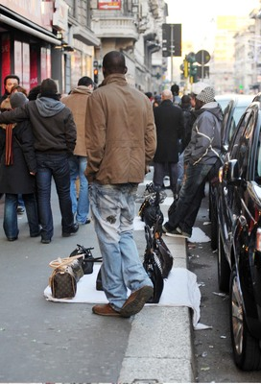
In città, dall'inizio del 2010, il nucleo operativo ha effettuato 52 operazioni di servizio a tutela dei marchi di fabbrica, denunciato 41 persone e sequestrato 15 milioni di prodotti irregolari. Dal 25 marzo, data in cui sono entrate in vigore le ordinanze comunali su via Padova, via Imbonati e via Sarpi che – tra le altre cose - limitano gli orari degli esercizi commerciali, alle Fiamme gialle è stato chiesto un ulteriore sforzo per presidiare le strade. “In questi casi siamo in divisa, per renderci riconoscibili e aumentare la percezione di sicurezza”. Un modello che secondo palazzo Marino ha funzionato, tanto che il vicesindaco Riccardo De Corato lo ha prorogato fino al 16 ottobre in via Padova e fino al 31 gennaio 2011 in via Sarpi. In più, verrà “esportato” anche in piazzale Corvetto. “Non è un dato quantificabile perché non si contano i mancati reati. Conta la percezione, la risposta dei cittadini”, aggiunge il colonnello Nicola Deodato, a capo della caserma di via Valtellina.
Eppure, secondo il capitano Mancini, la presenza degli abusivi non accenna a diminuire. Durante l'operazione Flash, l'ultima in ordine di tempo effettuata dalle Fiamme gialle, gli articoli sequestrati sono stati circa 10 milioni, stipati in magazzini nella zona di via Paolo Sarpi. Giocattoli, computer, occhiali, cd\dvd e altro per un valore commerciale stimato di 50 milioni di euro. “La merce in gran parte è importata – spiega il capitano -. Gli italiani producono pezzi più 'rari'. Ma il centro fondamentale dello smercio è Chinatown”. Nel corso della conferenza stampa a seguito dell'operazione, al capitano si è sfaldata tra le mani una batteria finta Nokia. “Sono oggetti pericolosi, che una volta sequestrati dobbiamo buttare via”, conclude.

Centri massaggi, De Corato: “Nel 2010 aperte 102 attività, 1 ogni 2 giorni: il 90% dei titolari è straniero. Attenzione alta grazie a ordinanze anti-degrado per Corvetto, Padova e Sarpi e controlli della Polizia Locale”
L’ultimo intervento dei vigili ieri in via Padova: sequestrato centro massaggi cinese a luci rosse e denunciata titolare. Intervento in zona non coperta da ordinanze testimonia attenzione su tutto il territorio
Riccardo De Corato - Vice Sindaco
27/07/2010
“Nel 2010 a Milano hanno aperto 102 centri massaggi, praticamente 1 ogni due giorni, di cui il 90% dei titolari è straniero. Salgono così a 362 i centri massaggi in attività oggi a Milano. Luoghi che stiamo tenendo sotto stretto controllo visto che spesso fanno da paravento per attività di prostituzione. Come testimoniano i 5 centri ‘a luci rosse’ sequestrati finora dai vigili, in via Giordano Bruno, via Lomazzo, via Venini, via Anfossi, e l’ultimo proprio ieri in via Del Ricordo”.
Così il vice Sindaco e assessore alla Sicurezza Riccardo De Corato che comunica l’intervento della Polizia Locale in via Del Ricordo, zona via Padova, che ha portato al sequestro di un centro massaggi dove si esercitava attività di prostituzione. Il locale era gestito da una cinese che è stata denunciata per favoreggiamento e sfruttamento della prostituzione. Insieme a lei sono state trovate nel centro 4 giovani cinesi regolari. Il locale è suddiviso in 5 piccole stanze, ognuna con un letto e una vasca di legno. Dalle testimonianze raccolte, pare che le prestazioni sessuali (non amplessi completi) avessero un costo da 20 a 70 euro.
“La liberalizzazione del commercio avviata dal decreto Bersani – ricorda De Corato – non ci consente di intervenire sulle nuove aperture. Ma per cercare di porre un freno alla deregulation, in particolare sugli orari, di cui beneficiano i centri massaggi, l’Amministrazione comunale ha varato apposite ordinanze per vincolare apertura e chiusura di alcuni esercizi commerciali. E per i centri massaggi la fascia consentita va dalle 7 alle 20. Ordinanze che sono state appena prorogate per via Padova e Sarpi e che dal 1° agosto entreranno in vigore anche per il quartiere Corvetto”.
“Che l’intervento dei vigili in via Del Ricordo sia avvenuto nel secondo tratto di via Padova, ovvero quello successivo al ponte ferroviario non interessato dall’ordinanza – fa notare De Corato –, dimostra che l’attenzione della Polizia Locale riguarda tutto il territorio e non solo le aree interessate dai provvedimenti comunali su esercizi commerciali e contratti d’affitto”.

28 luglio 2010

Sarpi, De Corato: “Proliferano insegne solo in cinese, ma Regolamento di Polizia Urbana prescrive che siano prima di tutto in italiano. Lettera a Comandante vigili per sollecitare controlli”

Rispetto dell’articolo 87 è garanzia di sicurezza contro messaggi di illegalità in codice per connazionali
Riccardo De Corato - Vice Sindaco

28/07/2010

“Nel quartiere Sarpi proliferano insegne e cartelli scritti esclusivamente in lingua cinese, senza alcuna traduzione in lingua italiana. In palese violazione all’articolo 87 del Regolamento comunale di Polizia Urbana che non solo vieta l’esposizione di insegne, vetrine, cartelli, frontoni, ditte e pubblicità d’ogni specie senza l’approvazione dell’Autorità comunale, ma prescrive anche che le leggende devono essere in corretta lingua italiana. Si può tuttavia aggiungere la traduzione in lingua straniera purché in caratteri meno appariscenti. Ecco perché ho scritto al Comandante della Polizia Locale Tullio Mastrangelo affinché i controlli dei vigili nel quartiere siano finalizzati anche al rispetto dell’articolo 87”.
Lo annuncia il vice Sindaco e assessore alla Sicurezza Riccardo De Corato.
“L’insegna in cinese – spiega il vice Sindaco – crea confusione, incertezza e disagio tra i residenti non cinesi. Un esempio su tutti arriva da una lettera che una residente di Sarpi mi ha scritto poco tempo fa, segnalando la presenza di cartelli scritti solo in cinese sulla vetrina di un locale vuoto e quindi presumibilmente in vendita. Se fosse interessata a quel locale, dice giustamente la cittadina, arriverebbe solo dopo coloro cui sono rivolti i messaggi, visto che il testo dell’annuncio è per lei del tutto incomprensibile”.
“Senza contare – conclude De Corato – che l’annuncio in lingua cinese rischia di diventare un codice dell’illegalità tra connazionali. Non dimentichiamo infatti che in 64 operazioni della Polizia Locale a Chinatown, sono emerse pesanti situazioni di illegalità. Centri di smistamento di prodotti contraffatti tra cui merce pericolosa per la salute dei consumatori come pile tossiche e giocattoli non a norma; dormitori per clandestini in pessime condizioni igieniche e ambientali; ambulatori medici illegali dove si vendono farmaci non autorizzati e si pratica ogni tipo di intervento senza nessun titolo, finanche aborti; centri massaggi che fanno da paravento a case di tolleranza”.
In allegato le foto delle insegne in cinese inviate da una residente del quartiere.

giovedì 29 luglio 2010, 08:00

In vendita da settembre

di Redazione

Una settimana fa ha protestato la Lega. «Basta con le inserzioni pubblicitarie incomprensibili». Il capogruppo Matteo Salvini ha scritto al sindaco e al comandante della polizia locale, allegando foto scattate in via Sarpi, per chiedere che venga imposto l’obbligo di traduzione in lingua italiana («e magari anche in milanese») negli annunci economici, pubblicitari, di offerte di lavoro scritti sempre più spesso solo in lingua straniera. Ieri l’attacco del vicesindaco Riccardo De Corato a Chinatown. Dove ha chiesto (sempre con lettera al capo dei ghisa) di rafforzare i controlli sulle insegne solo in cinese. «Il regolamento di polizia urbana - ricorda il vicesindaco - prescrive che siano prima di tutto in italiano. Il rispetto dell’articolo 87 è garanzia di sicurezza contro messaggi di illegalità in codice per connazionali».
Nel quartiere Sarpi, accusa De Corato, «proliferano insegne e cartelli scritti esclusivamente in lingua cinese, senza alcuna traduzione in lingua italiana. In palese violazione all’articolo 87 del Regolamento comunale che non solo vieta l’esposizione di insegne, vetrine, cartelli, frontoni, ditte e pubblicità d’ogni specie senza l’approvazione dell’autorità comunale, ma prescrive anche che le legende devono essere in corretta lingua italiana. Si può tuttavia aggiungere la traduzione in lingua straniera, purché in caratteri meno appariscenti». Ecco perché ha scritto al comandante della Polizia Locale Tullio Mastrangelo «affinché i controlli dei vigili nel quartiere siano finalizzati anche al rispetto dell’articolo 87». L’insegna in cinese, insiste il vicesindaco che è anche assessore alla Sicurezza, «crea confusione, incertezza e disagio tra i residenti non cinesi. Un esempio su tutti arriva da una lettera che una residente di via Sarpi mi ha scritto poco tempo fa, segnalando la presenza di cartelli scritti solo in cinese sulla vetrina di un locale vuoto e quindi presumibilmente in vendita. Se fosse interessata a quel locale, dice giustamente la cittadina, arriverebbe solo dopo coloro cui sono rivolti i messaggi, visto che il testo dell’annuncio è per lei del tutto incomprensibile». Senza contare, conclude De Corato, che l’annuncio in lingua cinese «rischia di diventare un codice dell’illegalità tra connazionali. Non dimentichiamo infatti che in 64 operazioni della Polizia Locale a Chinatown, sono emerse pesanti situazioni di criminalità». Cita centri di smistamento di prodotti contraffatti tra cui merce pericolosa per la salute dei consumatori come pile tossiche e giocattoli non a norma, o il caso dei dormitori per clandestini in pessime condizioni igieniche e ambientali, gli ambulatori medici illegali «dove si vendono farmaci non autorizzati e si pratica ogni tipo di intervento senza nessun titolo e centri massaggi che fanno da paravento a case di tolleranza».

